

08/04/2014

Thibaut Henin

Définition de la flore sur la Lune

Biomes

Quantyl SARL

Résumé :

*Ce document donne la liste des biomes et des éléments de flore de Luchronia.*

Luchronia - Conception

Mentions légales :

Quantyl SARL

**Siège social :**

8 avenue du maquis,

26100 Romans sur Isère

**SIREN :**

797 581 683

RCS de Romans sur Isère

# Sommaire

1. Sommaire 3

2. Biomes 4

2.1 Code couleurs 4

2.2 Répartition de la flore dans les biomes 5

3. Végétation 8

3.1 Fungarbo (ou Arbres Champignons) 8

3.2 Herbacés 11

3.3 Cryptogame 12

3.4 Arbustes 12

3.5 Légumineuses 14

3.6 Plantes grasses 14

# Biomes

## Code couleurs Jour

|  |  |  |
| --- | --- | --- |
| **Biome** | **Froid** | **Chaud** |
| Désert | #edf9f9  desert-froid-jour | #fdfbc9  desert-chaud-jour |
| Toundra | #e8f9e6  toundra-froide-jour | #e8f9b0  toundra-chaude-jour |
| Prairie | #d5f9c1  Prairie-froide-jour | #d5f977  Prairie-chaude-jour |
| Broussaille | #e0e8b5  Broussailles-froides-jour | #d2e055  C:\Users\Corinne\AppData\Local\Microsoft\Windows\INetCache\Content.Word\Broussailles-chaudes-jour.png |
| Forêt | #76a26a  Foret-froide-jour | #76a21c  Foret-chaude-jour |

## Code couleur nuit

|  |  |  |
| --- | --- | --- |
| **Biome** | **Froid** | **Chaud** |
| Désert | #f6f5f7  desert-froid-nuit | #e4e1e5  desert-chaud-nuit |
| Toundra | #eaedf4  toundra-froide-nuit | #d0d7dc  toundra-chaude-nuit |
| Prairie | #e6f4f3  Prairie-froide-nuit | #bedace  Prairie-chaude-nuit |
| Broussaille | #b2ced0  Broussailles-froides-nuit | #a1d1ca  Broussailles-chaudes-nuit |
| Forêt | #5e7f92  Foret-froide-nuit | #236773  Foret-chaude-nuit |

# Végétation

Code couleur des végétaux :

* Gris/orange : matériaux de construction
* Vert : consommables
* Violet : médicinaux
* Gris bleu : combustibles

## Fungarbo (ou Arbres Champignons)

|  |  |  |  |  |  |  |
| --- | --- | --- | --- | --- | --- | --- |
| Espèce | Icône | Construction | Consommable | Médicinal | Combustible | Equivalent terrestre |
| Bet | *C:\Users\Corinne\AppData\Local\Microsoft\Windows\INetCache\Content.Word\Bet.png* | x |  |  | x | Bouleaux |
| Salik | Salik | x |  |  |  | Saules, peupliers |
| Kver | C:\Users\Corinne\AppData\Local\Microsoft\Windows\INetCache\Content.Word\Kver.png | x |  |  | x | Chêne |
| Oli | C:\Users\Corinne\AppData\Local\Microsoft\Windows\INetCache\Content.Word\Oli.png |  | x |  |  | Olivier |
| Bao |  | x | x |  | x | Baobabs |
| Pin | *C:\Users\Corinne\AppData\Local\Microsoft\Windows\INetCache\Content.Word\Pin.png* | x | x | x | x | Pins |
| Spruc | C:\Users\Corinne\AppData\Local\Microsoft\Windows\INetCache\Content.Word\Spruc.png | x |  |  |  | Epicéas |
| Larik | C:\Users\Corinne\AppData\Local\Microsoft\Windows\INetCache\Content.Word\Larik.png | x |  |  |  | Mélèze |
| Abi | Abi |  |  | x |  | Sapin |

### Bet

*Il s’agit de l’équivalent des bétulacées (bouleaux).*

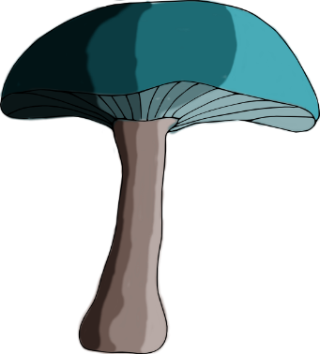

Ils poussent sur des terres pauvres et siliceuses, et dans tous les environnements (très haute altitude, régions arctiques). Il s’agit des premières formes de végétation arborées colonisant la lande.

Il s’agit d’une forme de champignon pouvant atteindre les 30m de haut.

### Salik

*Il s’agit de l’équivalent des Salicaceae (saules, peupliers).*

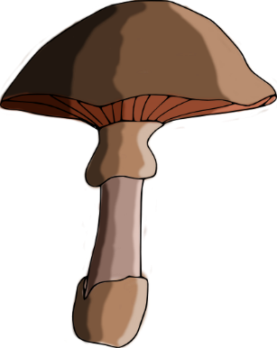

C’est une espère répartie à travers la lune entière. Il s’agit d’une des premières végétations à coloniser les zones en friche.

### Kver

*Il s’agit de l’équivalent du chêne*

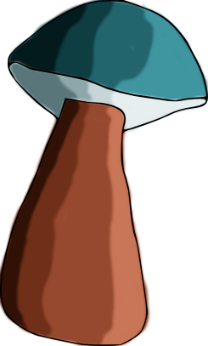

A cause de sa croissance très lente, ce fungarbo est constitué d’un matériau dense et dur, fort apprécié pour les travaux de construction. Il fournit également un combustible de grande qualité.

### Spruc

*Equivalent des épicéas*

Il s’agit d’un fungarbo très solide, utilisé exclusivement dans la construction.

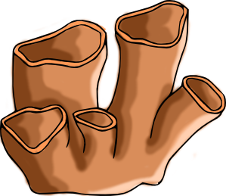

### Larik

*Equivalent du Mélèze*

Fungarbo des régions tempérées. Son bois très solide est utilisé pour faire des charpentes.

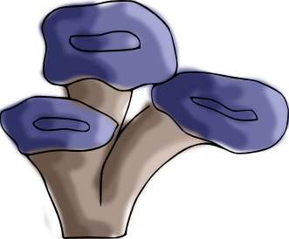

### Pin

*Il s’agit de l’équivalent des pins*

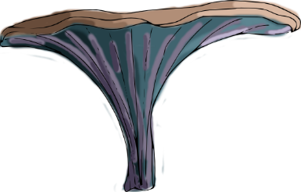

### Abi

*Equivalent* du Sapin

Fungarbo exclusivement utilisé pour la médecine.

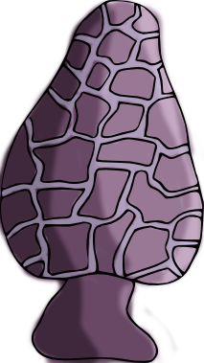

### Bao

*Il s’agit de l’équivalent des baobabs*

Les Baos sont des fungarbo très hauts et possédant plusieurs étages. Situés dans des régions assez pauvres, ils ont beaucoup d’utilité.

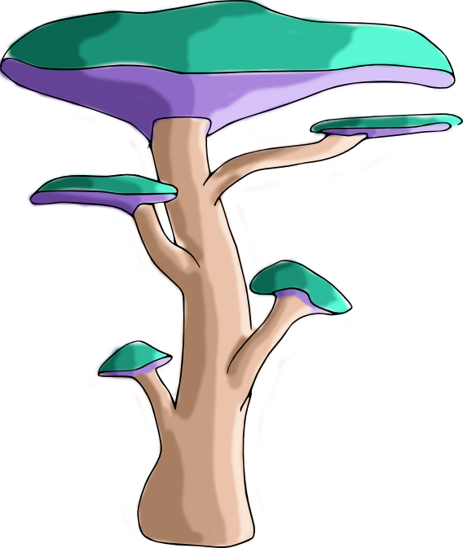

### Oli

*Il s’agit de l’équivalent de l’olivier*

C’est espèce est très oléagineuse et est destinée à la consommation. Elle fournit beaucoup de protéines.

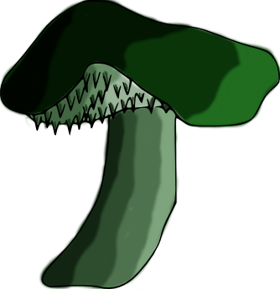

## Herbacés

### Jarkilo

*Equivalent du Jonc.*

Plante herbacée utilisée principalement comme bougie.

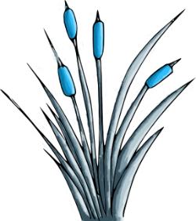

### Gresbo

*Equivalent de l’herbe*

Plante très commune utilisée comme consommable.

C:\Users\Corinne\AppData\Local\Microsoft\Windows\INetCache\Content.Word\Gresbo.png

### Avoro

*Equivalent des graminées[1]*

Plante courante consommable.

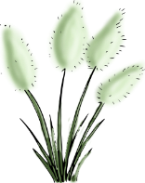

### Ligio

*Equivalent des lianes.*

Les ligio sont utilisés pour de nombreux usages : comme matériaux de construction, elles servent à fabriquer des cordages, séchées elles permettent de tresser des meubles, elles servent également d’aliment et possèdent quelques propriétés médicinales.

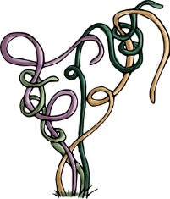

### Flento

*Equivalent du crocus*

Plante à fleur consommable et médicinale.

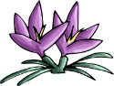

## Cryptogame

### Lichoj

*Equivalent du Lichen*

Plante parasite utilisée à des fins alimentaires et médicinales.

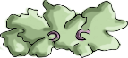

### Somo

*Equivalent de la mousse.*

Plante utilisé comme matériau. Elle permet de fourrer les bottes et habits pour tenir chaud et de faire des couchettes.



### Fiko

*Equivalent des fougères.*

Séchée, elle est utilisée en combustible, sinon, elle peut être utilisée dans l’alimentation, mais en faisant attention car certaines parties sont toxiques.

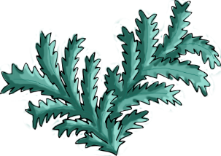

## Arbustes

### Bero

*Equivalent des airelles.*

Plantes à baies utilisées pour la consommation.



### Bailo

*Equivalent des genêts.*

Plante qui une fois séchée permet de fabriquer des cordages et des balais. Aurait des propriétés médicinales.

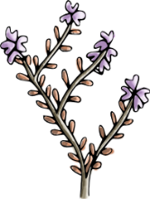

### Thorno

*Equivalent de l’argousier.*

Plante dont les usages sont alimentaires et médicinaux.

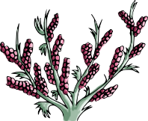

### Eiko

*Equivalent de la bruyère.*

Plante à fleur utilisée dans la confection de vêtements et pour la médecine.

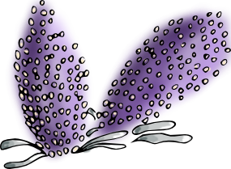

### Rorro

*Equivalent du romarin*

Plante utilisée comme assaisonnement.

**

### Lavo

*Equivalent de la lavande.*

Plante très odorante utilisée à des fins médicinales.

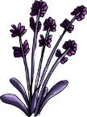

## Légumineuses

### Arido

*Equivalent de l’arachide.*

Plante oléagineuse utilisée pour la consommation.

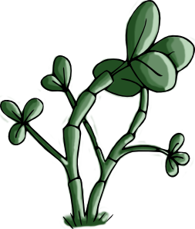

### Beano

*Equivalent des haricots*

Plante dont les grandes cosses sont comestibles.

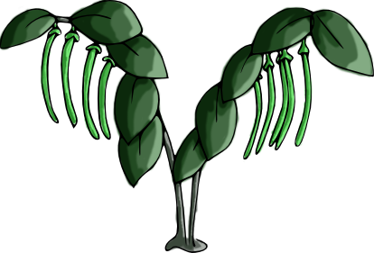

## Plantes grasses

### Kakto

*Equivalent du cactus*

Plante des régions chaudes, consommable.

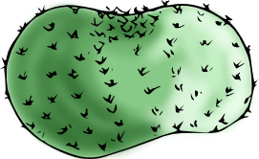

### Aloe

*Equivalent de l’Aloes.*

Plante « grasse » dont le suc est utilisé pour accélérer la guérison.

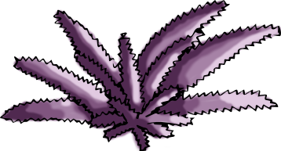

### Bromelio

*Equivalent du bromelia*

Plante utilisée dans la fabrication textile.

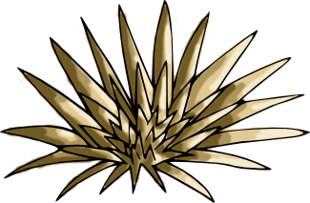

### Echevo

*Equivalent de l’écheveria.*

Plante n’ayant pas d’utilisation autre que décorative.

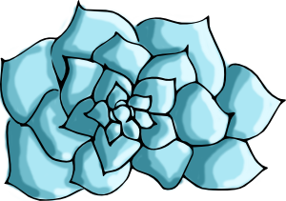

### Fangsorxo

*Equivalent du croc de sorcière*

Plante fleurie utilisée crue, cuite ou en confiture.

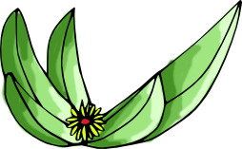

### Squo

*Equivalent de la courge*

Plante à peau dure utilisée en cuisine.

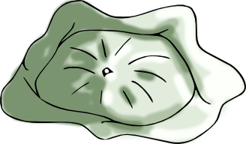

1. http://fr.wikipedia.org/wiki/Poaceae